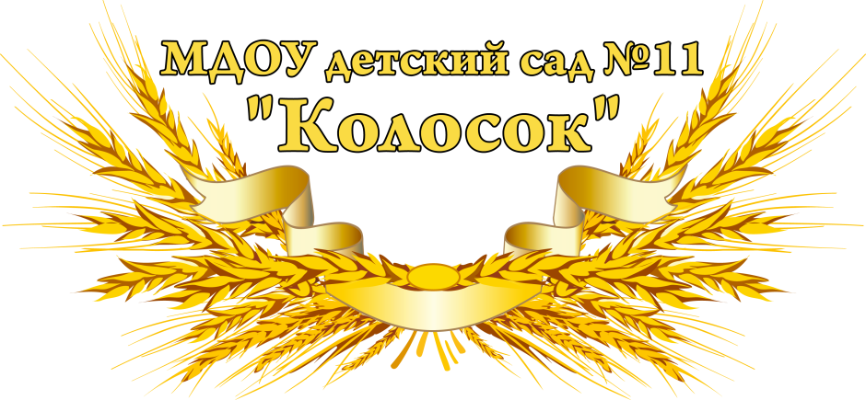

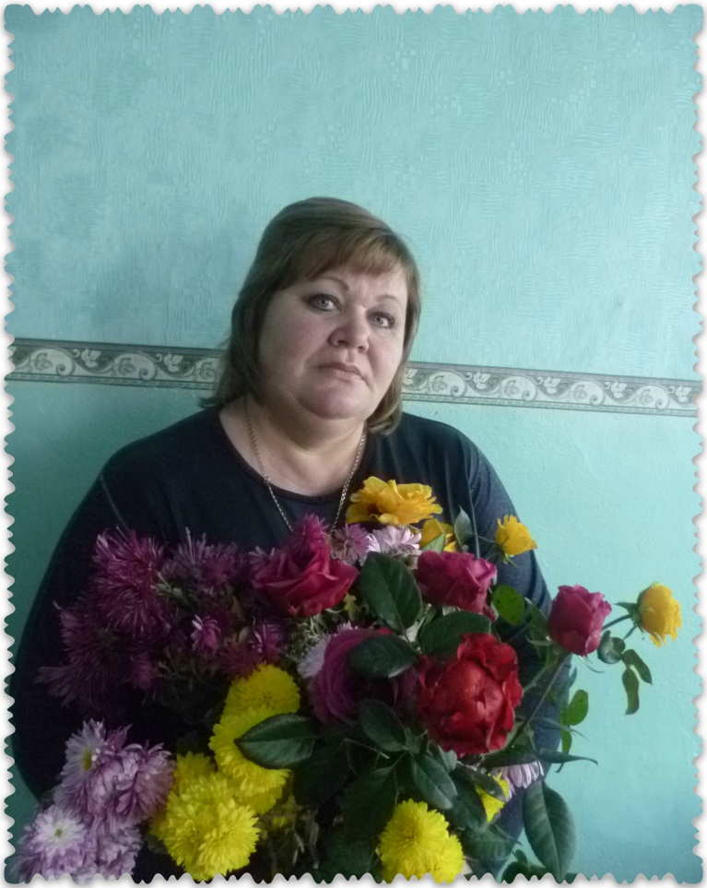

Сухорукова
Светлана
Валентиновна

воспитатель высшей
квалификационной категории

Образование: Ялтинское педагогическое училище, 5 июля 1988 год, по специальности дошкольное воспитание.
Курсы повешения квалификации:СКИРО ПК и ПРО: «Здоровьеориентированная деятельность воспитателя в условиях реализации требований ФГОС ДО». 14.10.2015
МУП «Социальная поддержка населения» Учебный и научно - методический центр «Социолог»: «Оказание первой помощи до оказания медицинской помощи» 02.10.2017.
Стаж работы в должности воспитателя: 27 лет.

Достижения: Светлана Валентиновна неоднократно давала открытые занятия для педагогов МДОУ детский сад №11 «Колосок» на темы: «Человек и природа», «Природа и мы», организация и проведение акции «Покорми птиц зимой», проводила семинары практикумы, мастер классы с родителями, победитель Всероссийского тестирования «ТоталТест Октябрь 2017» «Теория и методика экологического образования дошкольников».

Увлечения: коллекционирование фарфоровых кукол, разведение филанопсиса.
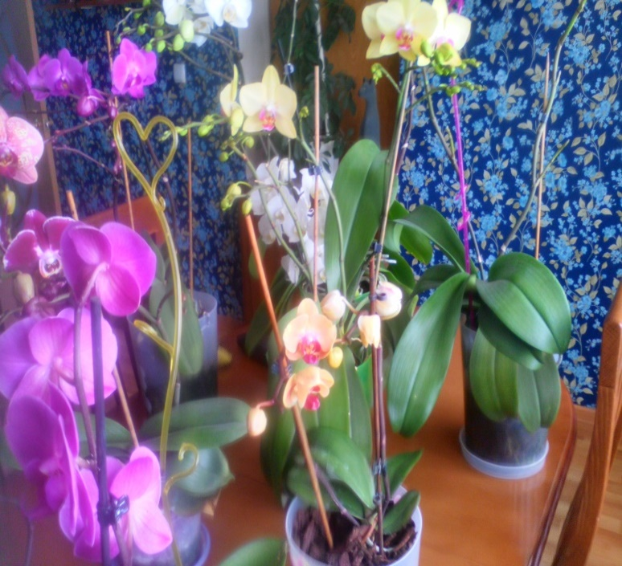
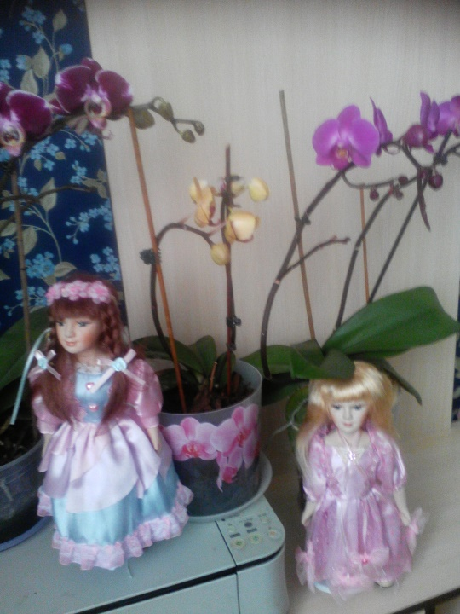

Кредо:
«Ребенок - это не сосуд, который нужно наполнить, это огонь, который нужно разжечь».

